
(المعلومات الواردة في هذا القالب هي الافتراضية "يرجى حذف هذه العبارة وترك السطر فارغا")

العنوان باللغة الإنجليزية
أسماء الباحثين / المؤلفين:
أحمد محمد¹ ، فاطمة علي² ، خالد حسن¹
الانتماءات المؤسسية:
¹ قسم علوم *******، كلية ******، جامعة ********، المدينة، الدولة ¹ قسم *******، كلية **********، جامعة ******، *****، الدولة
² قسم **** ، كلية ***** ، جامعة ***** ، المدينة ، الدولة² قسم ******** ، كلية ******* ، جامعة ******* ، المدينة ، الدولة
باحث مراسل | المؤلف المراسل: أحمد محمد
البريد الإلكتروني | البريد الإلكتروني: ahmed.mohammed@*******.edu
معرف ORCID: 0000-0001-2345-6789
تاريخ الاستلام: .. / .. /2026 تاريخ القبول: .. / .. / 2026 تاريخ النشر: .. / .. / 2026

تضارب المصالح
إذا كان هناك أي تضارب في المصالح ، يجب على المؤلفين الكشف عنه في المخطوطة. إذا لم يكن هناك أي تضارب في المصالح ، فيجب على المؤلفين وصف الجملة التالية. "لم يتم الإبلاغ عن أي تضارب محتمل في المصالح ذي صلة بهذه المادة".
التمويل
يجب توفير تمويل البحث هنا. يقترح تقديم معرف FundRef ، بما في ذلك اسم وكالة التمويل والبلد ورقم المنحة المقدمة من وكالة التمويل إن وجدت.

أورسيد
المؤلف الأول
المؤلف الثاني
المؤلف الثالث
مساهمات المؤلفين
التصور: معقد التوافق النسيجي. تنظيم البيانات: JH. التحليل الرسمي: YIA. الحصول على التمويل: MHC.
المنهجية: معقد التوافق الكبير ، جي إتش ، ييا. إدارة المشروع: YIA. التصور: معقد التوافق الكبير ، جي إتش ، ييا. الكتابة - المسودة الأصلية: JH ، YIA. الكتابة - المراجعة والتحرير: MHC ، JH ، YIA.
الاعترافات
يمكن الاعتراف بالأفراد أو المؤسسات الذين ساهموا في الورقة ولكن مساهماتهم لم تكن كبيرة بما يكفي لتبرير المشاركة في التأليف في قسم منفصل. يجب وصف الدعم المالي ، بما في ذلك المؤسسات والمؤسسات ومصنعي الأدوية والأجهزة والشركات الخاصة ومصادر الإدارات الداخلية أو أي دعم آخر.

الملخص
توفر ملخصات مقالات المراجعة في فقرة واحدة الغرض والأساليب والنتائج المهمة والاستنتاجات بتنسيق غير منظم. يجب أن تكون الكلمات أقل من 250.
الكلمات المفتاحية: بين ثلاث إلى خمس كلمات

1. مقدمة

اختصار
لا ينصح باستخدام الاختصارات والاختصارات ويجب تقليل الحد الأدنى. عند استخدامها ، يجب تعريفها عند استخدامها لأول مرة ، متبوعا بالاختصار أو الاختصار بين قوسين.

الاقتباس من المرجع
يجب ترقيم المراجع على التوالي بالترتيب الذي وردت به لأول مرة في النص. يجب الاستشهاد بكل مرجع على أنه [1] أو [1 أو 4] أو [1-3]. عند الاقتباس من مصادر أخرى ، أعط رقما مرجعيا بين قوسين بعد اسم المؤلف أو في نهاية الاقتباس. ومن الأمثلة على ذلك ما يلي:
1) يقال أنه يمكن إحضار ارتفاع ضغط الدم [1] وطريقة إصابة الدماغ [2] هي ...
2) سميث وآخرون [3] أفاد بذلك---
3) أفاد بارك وكيم [4]---
4) هذا هو ... قدم [5].

الجسم الرئيسي
يجب ترك عناوين الأقسام الأساسية مبررة ، مع كتابة الأحرف الكل بأحرف كبيرة ، بدءا من المقدمة. وينبغي أن تكون عناوين الأقسام الفرعية مهيكلة على النحو التالي:

عنوان القسم الأساسي
عنوان القسم الفرعي الثانوي
عنوان القسم الفرعي من الدرجة الثالثة
عنوان القسم الفرعي الرباعي:

وينبغي الإشارة إلى الجداول والأشكال في النص الرئيسي على النحو التالي: (الجدول 1) و(الجدول 1 و2) و(الجدول 1 و3) و(الشكل 1 ألف وب) و(الشكل 1 ألف إلى ج) و(الشكلان 1 ألف و2) و(الشكلان 1 إلى 3) و(الشكلان 1 ألف و3 باء) و(الجدول 1 والشكل 2).

الاستنتاجات

مراجع
توصي ACAPRS بتجنب الاستشهاد بالدراسات التي يزيد عمرها عن 5 سنوات كلما أمكن ذلك.
يكون التوثيق وفق التوجه المعتمد للباحث

(جدول العينة) (في تخصص الطب مثلاً)
الجدول 1. الخصائص السريرية للمريض
متغير | درجة الرؤية أ (ن = 97) | درجة الرؤية B (ن = 53) | درجة الرؤية C (ن = 50) | قيمة P
الجنس (ذكر: أنثى) | 45:52 | 22:31 | 17:43 | 0.352
العمر (سنة) | 52±18 | 45±15 | 50±17 | 0.081
مؤشر كتلة الجسم (كجم / م 2) | 22.8±3.6 | 24.1±3.1 أ) | 24.1±3.4 أ) | 0.025
EJV CSA (سم 2) | 0.2±0.2 | 0.2±0.2 | 0.1±0.2 | 0.159
عمق EJV (مم) | 2.3±1.0 | 3.0±1.1 أ) | 3.3±1.2 أ) | <0.001
ميغابايت (مم زئبق) | 70.1±6.9 | 71.2±7.1 | 69.6±8.1 | 0.517
الموارد البشرية (نبضات / دقيقة) | 72.9±11.2 | 73.8±11.1 | 73.1±11.3 | 0.896

يتم تقديم القيم على أنها متوسط ± انحراف معياري.
درجة الرؤية أ: المظهر الجيد والجس الجيد ؛ درجة الرؤية ب: المظهر السيئ والجس الجيد ؛ درجة الرؤية C: المظهر السيئ والجس السيئ ؛
الاختصارات: مؤشر كتلة الجسم: مؤشر كتلة الجسم. EJV: الوريد الوداجي الخارجي; CSA: منطقة المقطع العرضي للوريد الوداجي الخارجي. العمق: العمق من الجلد إلى السطح السطحي للوريد الوداجي الخارجي. MBP: متوسط ضغط الدم. HR: معدل ضربات القلب.
أ) مقابل درجة الرؤية أ.
(دليل الجدول)
يجب كتابة كل جدول أو طباعته على ورقة منفصلة على التوالي بترتيب الاقتباس الأول في النص. قدم عنوانا موجزا في أعلى الجدول. يبدأ عنوان الجدول ب "الجدول 1". يجب استخدام الخطوط الأفقية فقط داخل الجدول ، لتمييز عناوين الأعمدة عن نص الجدول ، وأعلى الجدول وأسفله مباشرة. وينبغي تقديم الحواشي على التوالي حسب المعلومات والإحصاءات والاختصارات. يجب الرجوع إلى المعلومات السفلية باستخدام أحرف صغيرة مرتفعة (على سبيل المثال ؛ أ ، ب) بالترتيب الأبجدي.
(نموذج الشكل)
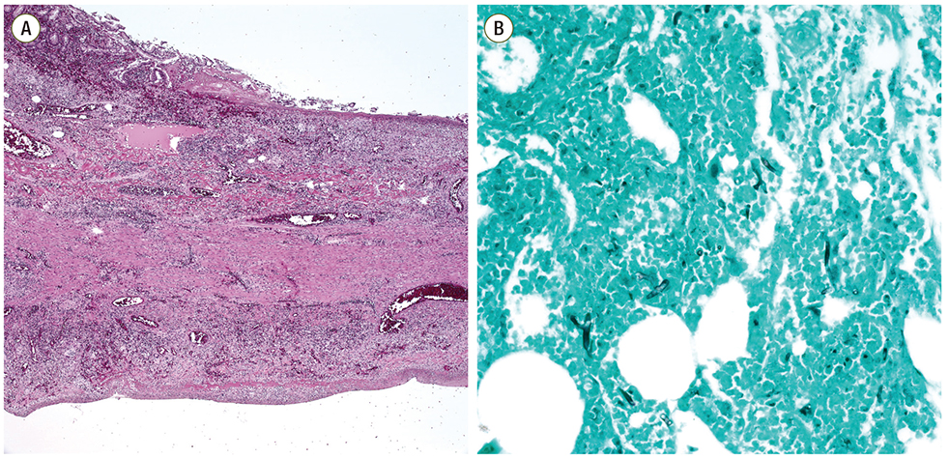
الشكل 1. النتائج المجهرية للأمعاء الدقيقة المستقطعة. (أ) أظهرت النتائج المجهرية للأمعاء الدقيقة التهاب الأوعية الدموية واحتشاء عبر الجدارية (H & E ، ×40).
(دليل الشكل)
يجب توفير الصور كملفات TIFF. يكون JPEG مقبولا أيضا عندما يكون التنسيق الأصلي هو JPEG. يجب أن يكون كل رقم بجودة جيدة أعلى من دقة 300 نقطة في البوصة مع تباين ووضوح جيدين. يجب أن يكون حجم الأشكال 4 بوصات. إذا أمكن ، أرسل الملف الأصلي دون أي تعديل. رقم الأرقام ك "رقم عربي رقمي" بترتيب الاقتباس (على سبيل المثال ، الشكل 1). إذا تم تقسيم الشكل إلى أكثر من رقمين ، فقم بتمييز كل رقم بالأرقام العربية والأبجدية الكبيرة (على سبيل المثال ، الشكل 1 أ ، الشكل 1 ب). لا ينبغي التعرف على الفرد في الصور ما لم يتم الحصول على موافقة خطية من الموضوع ويتم تقديمها في وقت تقديمه. يجب تقديم المقاييس كشريط في الصورة أو كملاحظة تكبير في وسيلة الإيضاح.
باستثناء الرسومات المعقدة بشكل خاص التي تظهر كميات كبيرة من البيانات ، يتم نشر جميع الأرقام في صفحة واحدة أو عرض عمود واحد. عندما يتم تقليل الأشكال إلى حجم عمود واحد أو عرض صفحة واحدة ، يجب أن تكون أصغر أجزاء الشكل مقروءة.

ملاحظات مهمة للمؤلفين

قبل التقديم:
- تأكد من مراجعة النص لغويا ونحويا باستخدام مدقق إملائي ونحوي.
- تأكد من اكتمال جميع الأقسام المطلوبة ومطابقتها لإرشادات المجلة.
- مراجعة دقة المراجع والاستشهادات والتأكد من استخدام نظام التوثيق المعتمد.
- تأكد من أن الجداول والأشكال ذات نوعية جيدة وواضحة وأنها مرقمة بشكل صحيح ومشار إليها في النص.
- تأكد من الالتزام بالحد الأقصى للكلمات المحدد لكل قسم وللمقال ككل.

متطلبات التقديم:
- يحتوي ملف Word القابل للتحرير (.docx) على النص الكامل والجداول والأشكال.
- نسخة PDF من البحث التطبيقي المقدمة بتنسيق LaTex وتأكيد التنسيق النهائي.
- بيان تضارب المصالح موقع من جميع المؤلفين.
- يوضح بيان مساهمة المؤلف دور كل مؤلف في البحث.
- يؤكد خطاب التعهد بالأصالة أن البحث أصلي ولم ينشر من قبل.

عملية المراجعة:
- المراجعة الأولية: يتم فحص الورقة من قبل هيئة التحرير للتأكد من امتثالها للمتطلبات الأساسية (5-7 أيام عمل).
- المراجعة العلمية: يتم إرسال الورقة إلى مراجعين متخصصين لتقييمه المتعمق (6-8 أسابيع).
- المراجعة النهائية: بعد تلقي ملاحظات المراجعين، تتم مراجعة الورقة من قبل المؤلفين وإجراء التعديلات المطلوبة (3-4 أسابيع).
- النشر: يتم نشر الورقة بعد القبول النهائي وإجراء أي تعديلات ضرورية على التنسيق.

قالب المقالات البحثية الأصلية - مجلة أكابوس للنشر العلمي - الإصدار 1.0 تم تطويره وفقا لمعايير Scopus Q2 / Q3

